Manuale Operativo

Versione <1.0>

Storico documento
Data | Versione | Descrizione | Autore
<14/07/2010> | <1.0> | <prima bozza manuale operative Fenealgest WEB> | <Francesco Randazzo>
<14/06/2011> | <2.0> | <Nuova versione portale Fenealgest> | zFrancesco Randazzo>

Indice dei contenuti
1. Fenealgest WEB 1
1.1 Cosa è? 1
1.2 Chi lo può utilizzare 1
1.3 Come è strutturato Fenealgest WEB? 2
1.4 Quali sono le specifiche sulla sicurezza di cui si è tenuto conto? 7
1.4.1 Massimo cinque tentativi consecutivi di accesso per uno username 7
1.4.2 Scadenza password 7
1.4.3 Accesso sicuro a tutta l’area riservata 7
1.5 Quali sono le specifiche sulla usabilità di cui si è tenuto conto? 7
1.5.1 Riconoscimento del contesto dell’utente 7
1.5.2 Visualizzazione funzionalità abilitate 7
1.5.3 Visualizzazione contesto funzionalità 7
1.5.4 Visualizzazione utente loggato e strutture / ente di appartenenza 7
1.6 Quali sono le specifiche sulle performance di cui si è tenuto conto? 7
1.6.1 Esportazioni degli iscritti non devono sovraccaricare la macchina server 7
1.6.2 Accessi contemporanei 8
1.7 Quali sono i software con cui il portale Fenealgest WEB si interfaccia? 8
1.7.1 Cosa è Fenealgest WEB Connector? 8
1.7.2 Quali vantaggi offre l’integrazione diretta con Fenealgest? 8
1.8 Quali sono le regole con cui vengono validati i dati da esportare e come vengono gestite le esportazioni? 9
1.8.1 Regole di validazione sui dati da esportare 9
1.8.2 Regole di gestione delle tracce di esportazione 9
2. Funzionalità Fenealgest WEB 11
2.1 Registrazione (login) utente 11
2.2 Home page utente loggato 12
2.3 Ricerca lavoratori 13
2.4 Visualizza lista importazioni 16
2.5 Visualizza code in attesa 19
2.6 Calcola codice fiscale 20
2.7 Rinnova password 21
2.8 Password dimenticata 22
2.9 Area Download 23
2.10 Ricerca utenti 24
2.11 Crea utenti 27
2.12 Verifica invio rendiconti 28
2.13 Ricerca/visualizza rendiconto 29
2.14 Report rendiconto regionale 31
2.15 Report rendiconto provinciale 32
2.16 Report iscritti 33
2.17 Report rendiconti RLST 34
2.18 La guida FenealGest 35
2.19 Scarica la teleassistenza 36
3. Il Web connector 37
3.1 Installazione Web Connector 37
3.2 Autenticazione 38
3.3 Esporta iscritti 39
3.4 Richiedi info lavoratore 42
3.5 Richiedi info lavoratori 45
3.6 Ricerca lavoratori 48
3.7 Template di esportazione 51
4. Integrazione Fenealgest 52
4.1 Impostare le credenziali 52
4.2 Richiamare il Web Connector 53
4.3 Informazioni dal web 54
4.4 Ricerca dal web 55
4.5 Esportare i dati 56
4.6 Richiesta informazioni lavoratori 59

Manuale operative Fenealgest WEB

Fenealgest WEB

Cosa è?
Il portale Fenealgest WEB nasce dall’esigenza primaria di tracciare il percorso lavorativo dei lavoratori edili iscritti alle federazioni FENEAL UIL provinciali. Tale portale permette la condivisione di dati anagrafici degli iscritti (non solo edili) alla FENEAL UIL, delle iscrizioni che tali lavoratori hanno effettuato sul territorio nazionale, ed eventualmente della documentazione dei servizi che ogni FENEAL provinciale ha effettuato per loro.

Chi lo può utilizzare
Nella figura sottostante sono indicati gli attori che utilizzeranno il portale Fenealgest WEB
Ad ogni attore è associato un ruolo ossia un insieme di permessi sulle funzioni accessibili dal portale.
Di seguito una enumerazione degli attori:

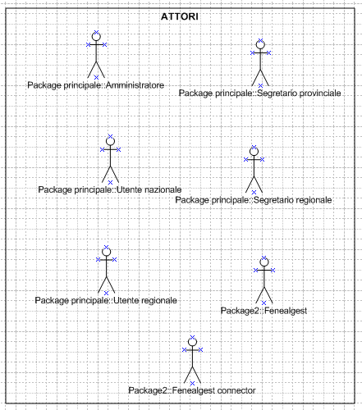
Figura 1-1: Attori di Fenelagest WEB

Segretario Provinciale
Può accedere a tutte le aree eccetto quella amministrativa. E’ responsabile della gestione delle esportazioni al Fenealgest WEB nazionale. Su area regionale e nazionale ha visibilità su tutti i dati degli iscritti.

Segretario Regionale
Può accedere a tutte le aree eccetto quella amministrativa. Coordina le esportazioni provinciali per tutta la sua area regionale. Verifica l’andamento delle esportazioni e ne gestisce le tempistiche. Su area regionale e nazionale ha visibilità su tutti i dati degli iscritti.

Amministratore
Può accedere a tutte le aree . E’ colui che è responsabile della gestione degli utenti del portale dall’interfaccia di amministrazione del sito gestione newsletter, news, manuali e download applicativi

Utente Nazionale
Può accedere a tutte le aree eccetto quella amministrativa. Su area regionale e nazionale ha visibilità su tutti i dati degli iscritti

Utente regionale
Può accedere solamente all’area regionale. ha visibilità su tutti i dati importati a livello regionale ma con alcune restrizioni

Utente Anonimo
E’ colui che ha accesso alle funzioni di base del portale senza nessuna autenticazione

Fenealgest WEB Connector
Non è un individuo ma un programma che utilizza il portale Fenealgest WEB.
Questo programma è utilizzato per svolgere le seguenti funzioni:
  - Esporta iscritti tramite modello Excel
  - Importa lista lavoratori da lista codici fiscali
  - Ricerca lavoratore da codice fiscale
  - Ricerca avanzata lavoratori
  - Calcola codice e dati fiscali

Fenealgest
Non è un individuo ma un programma che utilizza il portale Fenealgest WEB.
Il Fenealgest è completamente integrato con il portale ed offre le stesse funzionalità del Fenealgest WEB Connector.

Come è strutturato Fenealgest WEB?
L’intero portale Fenealgest WEB è suddiviso in aree.
In dipendenza dai ruoli concessi a ciascun utente il menu può contenere sino a quattro aree di seguito descritte:
- Area amministrativa: questa area contiene tutte quelle funzioni per la amministrazione del portale e l’unico utente che può accedervi è l’amministratore del portale.
Più in dettaglio, è possibile accedere alle seguenti funzionalità:
  - Gestione utenti: Funzione per la ricerca, creazione, aggiornamento ed eliminazione delle utenze del portale
  - Gestione news: Funzione per la ricerca, creazione, aggiornamento ed eliminazione di news da pubblicare sul portale
  - Gestione newsletter: Funzione per l’invio massivo di mail a tutti gli indirizzi registrati

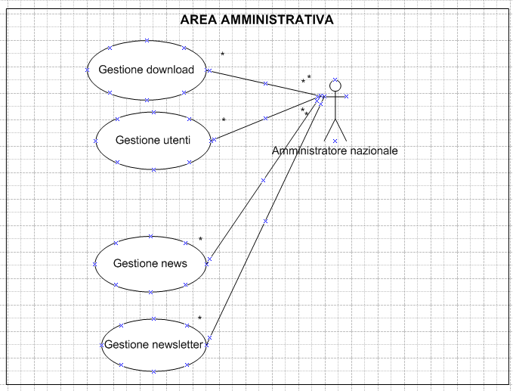
Figura 1-2: L’area amministrativa

- Area Nazionale: Questa area contiene ricerche avanzate sugli iscritti fornendo i risultati ad un livello nazionale. Le funzioni presenti in tale area sono accessibili da varie tipologie di utenti così come mostrato in figura.
Più in dettaglio è possibile accedere alle seguenti funzionalità:
  - Ricerca storico lavoratore (per codice fiscale): Ricerca il dato anagrafico di un lavoratore indicandone insieme tutte le iscrizioni effettuate nella sua vita dalle Feneal su tutto il territorio nazionale. Vengono inoltre mostrati anche tutti i documenti che le Feneal sul territorio nazionale hanno deciso di pubblicare.
  - Ricerca avanzata lavoratori: Ricerca il dato anagrafico di uno o più lavoratori che soddisfano i requisiti immessi. Per ogni lavoratore selezionato è possibile visualizzare i dati di cui sopra.
  - Importa storico lista lavoratori: Questa è una funzionalità consente il recupero dei dati a livello nazionale di un certo numero di codici fiscali.
Gli attori che eseguono questa funzionalità sono “Fenealgest” oppure “Fenealgest WEB Connector”. Utilizzando il “Fenealgest WEB Connector” l’utente che lo utilizza deve scrivere i codici fiscali dei quali desidera ricevere informazioni. Altrimenti utilizzando “Fenealgest” può automaticamente compilare una lista di codici fiscali eseguendo un report sui non iscritti.

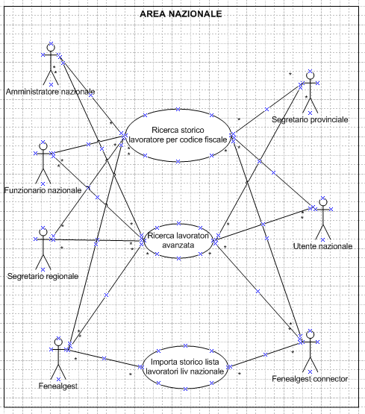
Figura 1-3: L'Area nazionale
.
- Area Regionale: questa area contiene tutte le funzioni di ricerca iscritti di natura regionale oltre che funzioni di puro coordinamento; Anche l’area regionale può essere accessibile da vari utenti con ruoli differenti.(non tutti gli utenti accedono alle stesse funzioni però)
Più in dettaglio è possibile accedere alle seguenti funzionalità:
Funzioni di ricerca iscritti:
  - Ricerca storico lavoratore (per codice fiscale): Come sopra ma riferita ad un ambito regionale.
  - Ricerca avanzata lavoratori: Come sopra ma riferita ad un ambito regionale.
  - Importa storico lista lavoratori: Come sopra ma riferita ad un ambito regionale
Funzioni di coordinamento:
  - Visualizza code in attesa: Questa funzione permette di monitorare gli iscritti inviati tramite “Fenealgest WEB Connector” oppure tramite “Fenealgest” ancora in attesa di elaborazione.
  - Visualizza lista importazioni: Questa funzione consente la visualizzazione e l’eventuale annullamento delle importazioni al database regionale effettuate dal segretario provinciale tramite “Fenealgest WEB Connector” oppure tramite “Fenealgest”.
Funzioni di coordinamento:
  - Esporta iscritti: Questa funzionalità consente ad un segretario provinciale di esportare i propri iscritti attraverso il “Fenealgest WEB Connector” oppure attraverso il “Fenealgest”.
Utilizzando il “Fenealgest WEB Connector” è possibile leggere i propri iscritti da un file Excel ed inviarli al portale Fenealgest WEB.
Utilizzando invece il “Fenealgest” si possono leggere ed inviare gli iscritti attraverso un semplice report sugli iscritti.

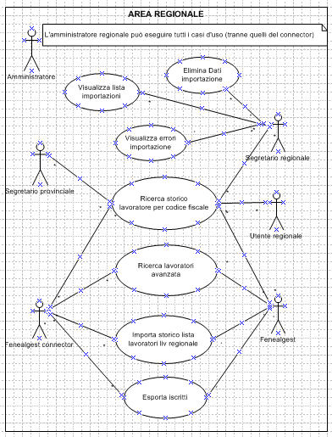
Figura 1-4: l'Area regionale

- Area pubblica: Questa area contiene funzioni di utilità comune il cui accesso è consentito a qualunque utente loggato cosi come mostrato in figura.
Nell’area pubblica è possibile accedere alle seguenti funzionalità:
  - Calcola codice fiscale: funzione che calcola il codice fiscale di un lavoratore oppure partendo dal codice fiscale ne calcola i dati fiscali (comune nascita, nazione nascita, data nascita, sesso, provincia di nascita)
  - Password dimenticata: Funzione per il recupero della password dimenticata
  - Rinnova password: funzione per il rinnovamento periodico della password

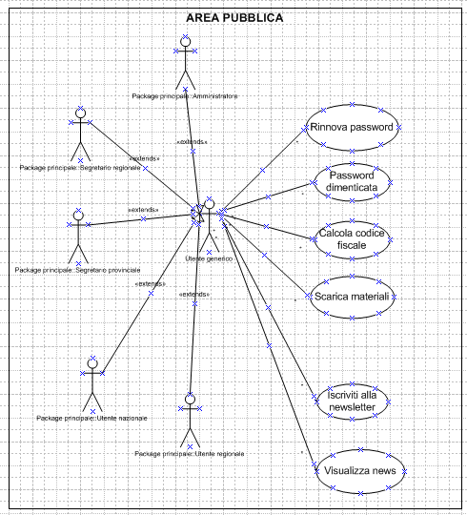
Figura 1-5: L'area pubblica

Quali sono le specifiche sulla sicurezza di cui si è tenuto conto?
Il seguente insieme di funzionalità descrive le specifiche del comportamento dell’applicazione in termini di sicurezza

Massimo cinque tentativi consecutivi di accesso per uno username
Dopo cinque tentativi non riusciti di accesso l’account deve essere bloccato. Solo l’intervento dell’amministratore può sbloccare l’account con una nuova password.

Scadenza password
La password deve avere una scadenza tipica di tre mesi al termine dei quali un utente deve poter richiedere una nuova password.

Accesso sicuro a tutta l’area riservata
L’accesso all’area riservata deve avvenire attraverso il protocollo protetto “https://” con un certificato lato server appositamente creato che consenta la crittografia delle informazioni inviate.

Quali sono le specifiche sulla usabilità di cui si è tenuto conto?

Riconoscimento del contesto dell’utente
Il sistema riconosce l’utente in base al proprio ruolo. Nelle funzioni di ricerca iscritti ad esempio non è necessario specificare la regione cui appartiene l’utente, come pure per un segretario provinciale non è necessario specificarne la provincia.

Visualizzazione funzionalità abilitate
Ogni utente loggato nell’area riservata potrà vedere solo le funzioni a cui il suo ruolo è abilitato nelle aree che gli competono

Visualizzazione contesto funzionalità
Ogni pagina web relativa all’area riservata deve avere le seguenti informazioni di contesto ben visibili:
- Descrizione funzionalità che si sta eseguendo
- Notifica dell’ora e data di accesso

Visualizzazione utente loggato e strutture / ente di appartenenza
Ogni pagina web relativa all’area riservata deve avere le seguenti informazioni ben visibili:
- Utente loggato
- Struttura / ente di appartenenza
- Regione di appartenenza
- Provincia di appartenenza
- Scadenza password
- Mail

Quali sono le specifiche sulle performance di cui si è tenuto conto?

Esportazioni degli iscritti non devono sovraccaricare la macchina server
Tutte le esportazioni devono essere effettuate in pochissimi secondi e non dovranno sovraccaricare la macchina. Tutto ciò è reso possibile da un meccanismo attraverso il quale tutti i dati inviati vengono messi in coda per essere processati. Un processo sul server provvederà, non appena possibile (in genere ogni minuto) a processare i dati rimanenti .

Accessi contemporanei
Devono essere previsti al massimo 400 accessi contemporanei .

Quali sono i software con cui il portale Fenealgest WEB si interfaccia?
Il portale è strutturato con un’architettura orientata ai servizi pertanto è aperto a future integrazioni.
Al momento il programma è integrato con l’utilità “Fenealgest WEB Connector” scaricabile del portale stesso e con il programma gestionale “Fenealgest”

Cosa è Fenealgest WEB Connector?
Il programma Fenealgest WEB Connector nasce con l’esigenza di migliorare il processo di trasmissione dei dati sugli iscritti dalle province al database centrale. Pertanto la funzione più importante di tale programma è quella relativa all’esportazione degli iscritti a partire da un file Excel. In merito a tale funzionalità gli obbiettivi raggiunti sono:
- Notificare preventivamente all’utente eventuali record che non verranno accettati dal server poiché non corretti (le regole di validazione dei dati da inviare saranno descritti nelle sezioni successive)
- Ottimizzare il numero di dati inviati al server al fine di non occuparlo inutilmente
- Inviare al server solo dati formalmente corretti e validati e in un arco di tempo molto breve
Ciononostante il programma è stato arricchito con altre funzionalità presenti sul portale:
- Richiesta informazioni lavoratore (per codice fiscale)
- Richiesta info lavoratori (con una lista di codici fiscali inseriti a mano o importati da un file di testo)
- Ricerca lavoratori (per nome, cognome, data nascita, nazionalità , comune residenza)
- Calcolo del codice fiscale e dei dati fiscali
- Esportazione risultati richieste o ricerche su file Excel
- Esportazione bilanci Feneal provinciale e regionale

Quali vantaggi offre l’integrazione diretta con Fenealgest?
Il programma Fenealgest utilizza in modo trasparente le funzionalità del programma Fenealgest WEB ma offre interessanti vantaggi in quanto fornisce un contesto preciso a tali funzionalità:
- L’esportazione degli iscritti avviene non più attraverso un file Excel ma attraverso il report iscritti di Fenealgest
- La richiesta di informazioni per una lista di codici Fiscali può essere estrapolata da un report non iscritti su Fenealgest o di una lista di lavoro
- La richiesta informazioni per un codice fiscale o una ricerca lavoratori può essere effettuata nel contesto di una anagrafica utente.
Inoltre Fenealgest consente la memorizzazione delle credenziali di accesso al portale (che comunque ogni tre mesi andranno rinnovate).

Quali sono le regole con cui vengono validati i dati da esportare e come vengono gestite le esportazioni?

Regole di validazione sui dati da esportare
L’esportazione dei dati al database centrale presuppone la verifica di correttezza formale dei dati inseriti.
Sia “Fenealgest” che “Fenealgest WEB Connector” richiedono un numero minimo di campi sottoposti a rigide regole formali. Essi sono:
- Presenza di un codice fiscale di 16 cifre - obbligatorio
- Presenza nome - obbligatorio
- Presenza cognome - obbligatorio
- Presenza data nascita – obbligatorio
Il codice fiscale non solo deve essere obbligatorio , ma deve necessariamente essere “ben formato”
“Ben formato” significa che deve essere corretto in tutte le sue parti!!!!

Ci sono poi altri campi obbligatori che vengono richiesti dal programma “Fenealgest” o “Fenealgest WEB Connector” senza i quali l’esportazione non sarebbe possibile ma il cui controllo non è più delegato all’utente che esporta i dati. Tali campi sono:
- Provincia di provenienza
- Settore
- Ente (obbligatorio se settore edile)
- Periodo

Regole di gestione delle tracce di esportazione
Le logiche con cui vengono gestite le tracce di esportazione al database centrale da parte delle province sono :

È possibile inserire una sola traccia importazione per provincia, per periodo e per settore. Essa verrà aggiornata nel caso di una nuova importazione nello stesso periodo per la stessa provincia e per lo stesso settore.
Se la traccia esistente: viene aggiornata la data di modifica
Se la traccia risulta non esistente: essa viene inserita al termine della prima importazione per la provincia, per il periodo e il settore considerati

INVIO DATI DA PARTE DI “Fenealgest WEB Connector”

Il caso d’uso inizia quando l’attore avvia la comunicazione con il portale Fenealgest WEB.

L’attore verifica la presenza di una connessione al portale Fenealgest WEB.

L’attore formatta i dati per l’invio esegue una validazione dei dati e li cripta insieme con le credenziali (username,password, provincia) del segretario provinciale

RICEZIONE DATI DA PARTE DI PORTALE FENEALGEST WEB

Il sistema decripta i dati ricevuti e verifica le credenziali inviate.

Il sistema verifica la presenza di una traccia di esportazione al fine di verificare se un’altra esportazione è già stata effettuata per la stessa provincia, lo stesso periodo e stesso settore.

Il sistema inserisce una traccia di importazione (se la traccia non è stata trovata).

AVVIO CICLO DI INSERIMENTO DATI
Per ogni iscritto
Il sistema ricerca nella base dati il codice fiscale del lavoratore.
- Se il lavoratore è stato trovato il sistema aggiorna il lavoratore con i dati eventualmente mancanti (Comune di residenza, indirizzo, cap telefono) altrimenti ne crea uno nuovo.
- Il sistema ricerca l’iscrizione per il lavoratore alla provincia nello stesso periodo e per lo stesso settore: Se la trova ne aggiorna i dati relativi il livello, l’azienda, l’ente, la quota altrimenti inserisce la nuova iscrizione.
- Se vengono esportati anche i documenti del lavoratore il sistema cancella tutti i documenti esistenti del lavoratore per quella provincia e li reinserisce aggiornati.

Il sistema invia una mail al segretario provinciale per confermare l’avvenuta importazione dei dati e la lista di eventuali errori. Il caso d’uso termina.

Funzionalità Fenealgest WEB

Registrazione (login) utente

Per avviare la procedura di registrazione immettere nella barra degli indirizzi del proprio browser il seguente indirizzo http://www.fenealgest.it . Quando la pagina web sarà stata caricata, cliccare sulla voce “Area riservata” per visualizzare la pagina di login come mostrata in figura 2-1.
Per registrarsi è sufficiente inserire le proprie credenziali (username e password) e premere il tasto accedi.
Se si dovessero inserire delle credenziali errate il sistema restituirà il seguente messaggio d’errore: “Username o password errati!”. Nel caso in cui si inserisca una password errata per uno username esistente il sistema restituirà un messaggio d’errore nel quale oltre a segnalare l’inesattezza della password sarà indicato il numero di tentativi rimanenti superati i quali lo username verrà automaticamente bloccato.

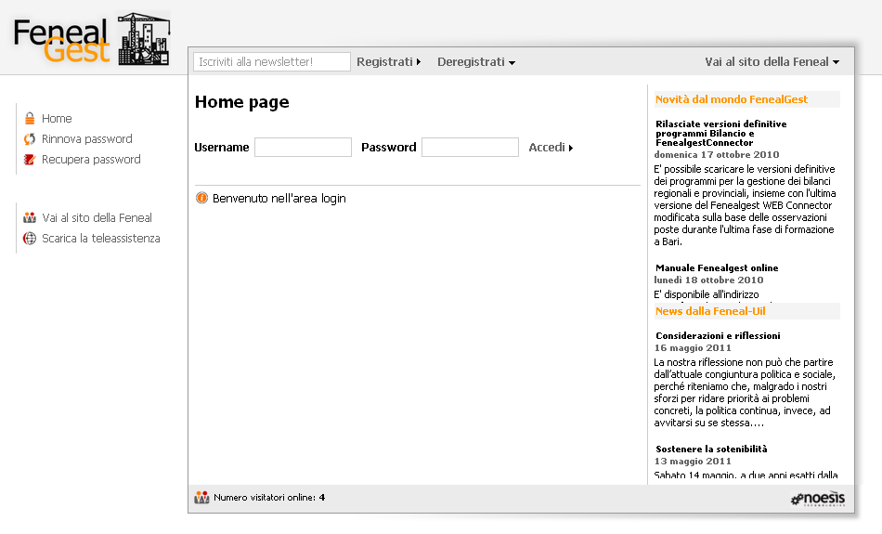
Figura 2-6: Pagina di login

Home page utente loggato

Dopo essersi registrato correttamente ciascun utente viene automaticamente reindirizzato ad una propria pagina di home page.
Come mostrato in figura 2-2 tale pagina è composta dalle seguenti parti:
- un messaggio di benvenuto con il proprio cognome e nome
- un link, posto nella barra in alto, con l’indicazione “Esci” attraverso il quale effettuare il log out
- una sezione nella barra in alto dove è possibile registrarsi o deregistrarsi al servizio di newsletter
- una zona centrale contenente alcune delle funzionalità messe a disposizione dal portale
- un menù a tendina, posto sulla sinistra, contenente tutte le funzionalità abilitate per l’utente in questione
- una zona riassuntiva, posta in alto a destra, contenente nell’ordine: nome, cognome, struttura, regione, provincia, data di scadenza password ,data di accesso, ora di accesso e mail.
- Una sezione di Help-on-line con una breve spiegazione della pagina in basso a destra

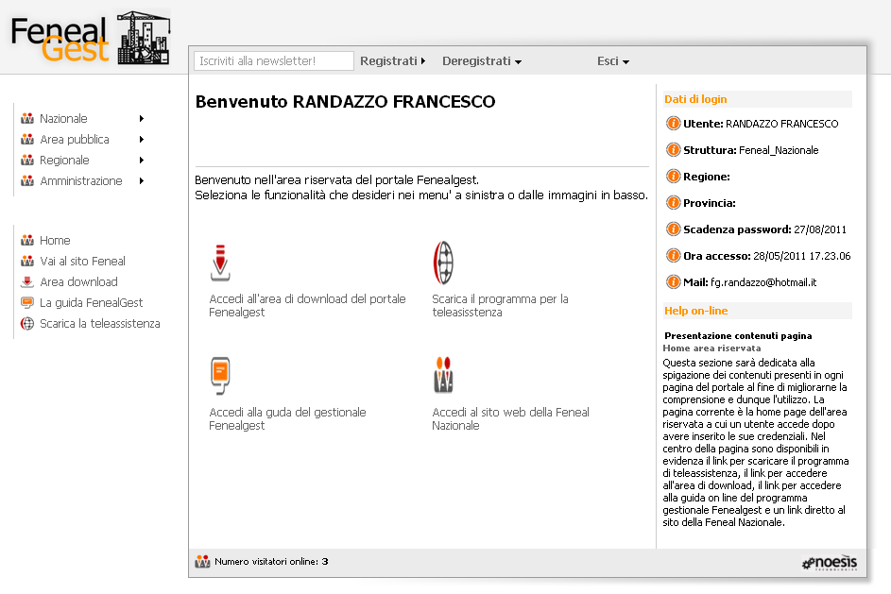
Figura 2-7: Home page utente loggato

Ricerca lavoratori

Nel caso in cui l’utente abbia accesso a tale funzionalità vi potrà accedere o dal menu Regionale -> Ricerca lavoratori, oppure dal menù Nazionale -> Iscritti -> Ricerca lavoratori a seconda dei ruoli assegnati a tale utente.
Come mostrato in figura 2-3, la pagina a cui si viene reindirizzati mostra un campo in cui inserire il codice fiscale del lavoratore da ricercare.
Qualora si voglia effettuare la ricerca impostando parametri diversi dal codice fiscale, cliccare su “ricerca per dati anagrafici” per far comparire parametri quali: cognome, nome, data di nascita, nazionalità, provincia di residenza, comune di residenza(è possibile impostare tale campo solo dopo aver selezionato la relativa provincia) e il numero di risultati per pagina (è consigliabile inserire un numero compreso tra 10 e 50; per valori più bassi verrà automaticamente settato il valore 10, mentre per valori più alti verrà automaticamente settato il valore 50). In alternativa è possibile cliccare su “Ricerca per azienda” per far comparire parametri quali: partita iva e nominativo dell’azienda.
Premendo su “esegui ricerca” verrà avviata la ricerca dei lavoratori presenti all’interno del sistema.

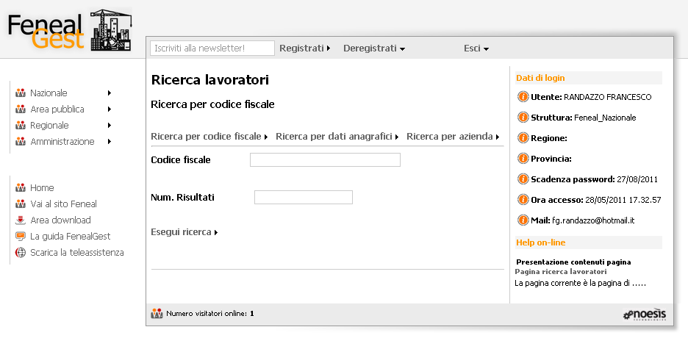
Figura 2-8: Ricerca lavoratori (per codice fiscale)

Come mostrato in Figura 2-4, i risultati della ricerca sono automaticamente inseriti in una griglia dove sono mostrati cognome e nome del lavoratore, la sua nazionalità, comune di residenza e cellulare. A fondo pagina sono visualizzati due link per scorrere tra le pagine dei risultati, l’intervallo di lavoratori visualizzati e il numero totale di lavoratori trovati.

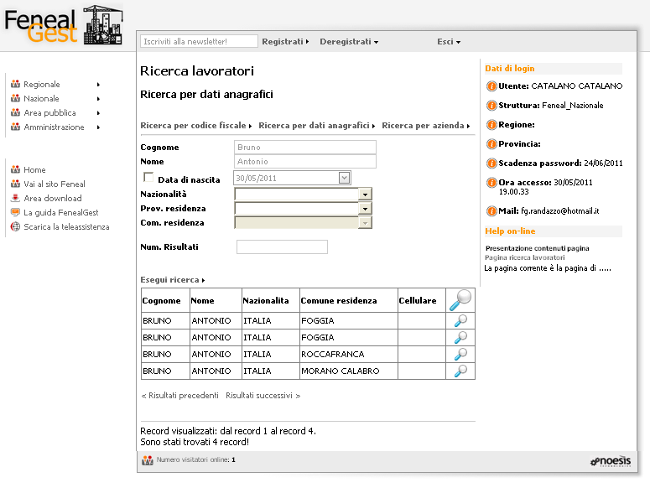
Figura 2-9: Risultato ricerca lavoratori

Premendo il simbolo mostrato in figura 2-5 è possibile essere reindirizzati ad una pagina di dettaglio dove leggere tutte le informazioni relative al lavoratore scelto.


Figura 2-10: Link per pagina dettaglio

Come mostrato in figura 2-6, all’interno della pagina di dettaglio per il singolo lavoratore, nell’ordine, sono mostrati: codice fiscale, cognome, nome, data e luogo di nascita, nazionalità, sesso, indirizzo, cap, comune di residenza, provincia di residenza, telefono, data di ultima modifica, ultima provincia a modificare i dati, tutte le iscrizioni (inserite in una griglia) e tutti i documenti (inseriti anch’essi in una griglia).
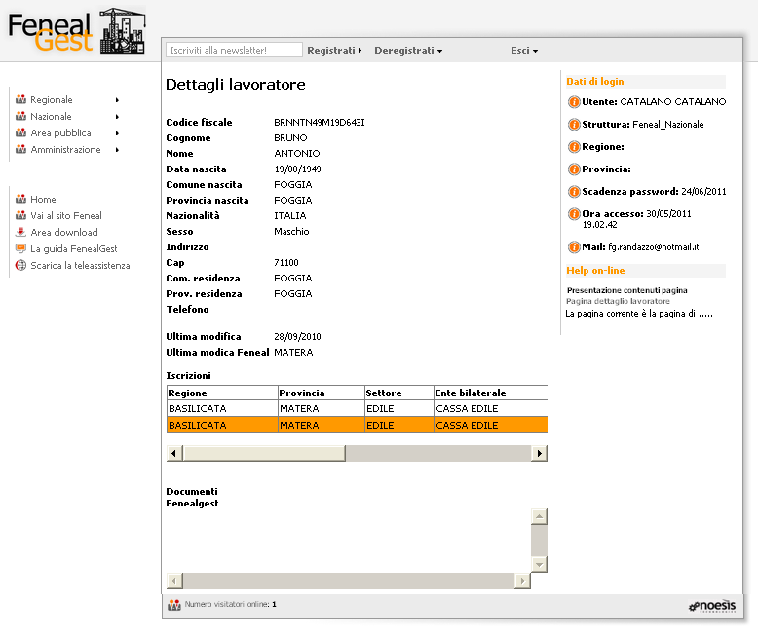
Figura 2-11: Dettaglio dati lavoratore

Visualizza lista importazioni

Nel caso in cui l’utente abbia accesso a tale funzionalità vi potrà accedere dal menu Regionale -> Visualizza lista importazioni.
Come mostrato in figura 2-7, la pagina a cui si viene reindirizzati mostra un campo preimpostato con l’indicazione della regione, più altri due dove impostare settore e anno. Nell’unico caso in cui venga scelto come settore quello “EDILE” sarà reso necessario impostare anche il semestre.

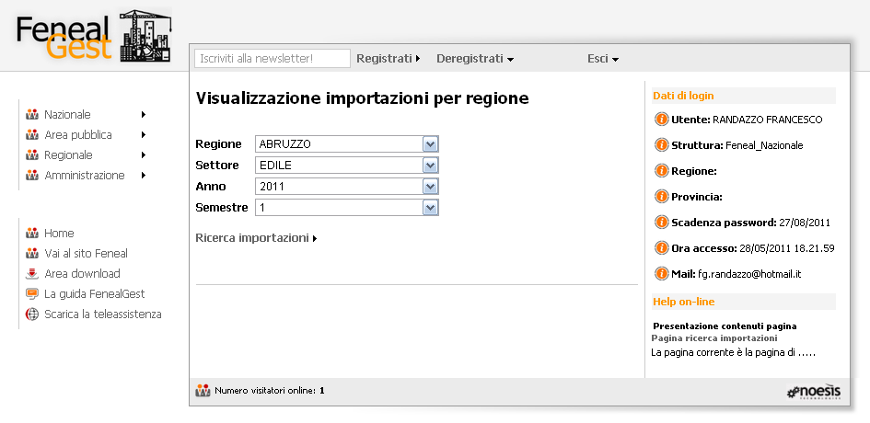
Figura 2-12: Visualizza lista importazioni

Come mostrato in figura 2-8, i risultati della ricerca sono automaticamente inseriti in una griglia dove sono mostrati: data, provincia, data inizio, data fine e settore. A fondo pagina è visualizzato un messaggio riepilogativo di tutte le province appartenenti alla regione che non hanno ancora provveduto ad effettuare l’esportazione.
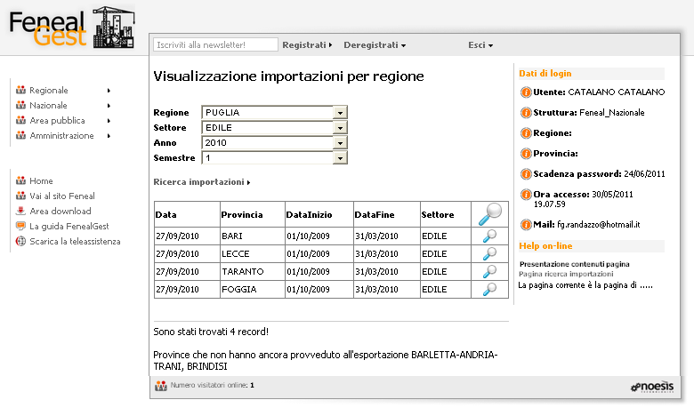
Figura 2-13: Risultato ricerca lista importazioni

Premendo il simbolo mostrato in figura 2-9 è possibile essere reindirizzati ad una pagina di dettaglio dove leggere tutte le informazioni relative alla lista prescelta.

Figura 2-14: Link per pagina dettaglio

Come mostrato in figura 2-10, all’interno della pagina di dettaglio per la singola importazione, nell’ordine, sono mostrati: provincia, settore, periodo, data esportazione, responsabile, tipo esportazione e data ultima modifica. All’interno della pagina è possibile cancellare l’importazione visualizzata o tornare sulla pagina di ricerca.

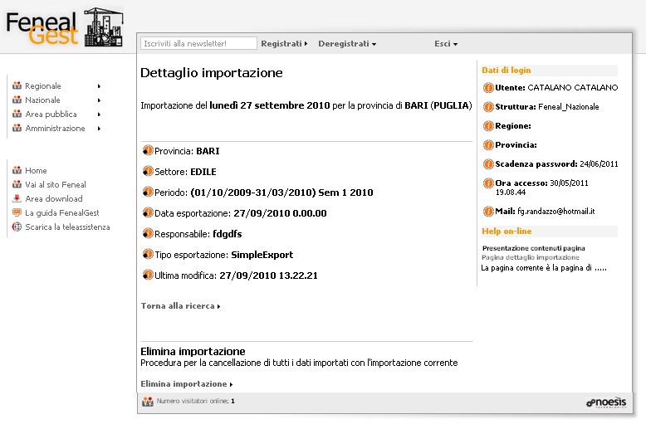
Figura 2-15: Dettaglio importazioni

Visualizza code in attesa

Nel caso in cui l’utente abbia accesso a tale funzionalità vi potrà accedere dal menu Regionale -> Visualizza code in attesa.
Come mostrato in figura 2-11, la pagina a cui si viene reindirizzati mostra un campo preimpostato con l’indicazione della regione se trattasi di utente regionale, o non preimpostato se trattasi di un utente nazionale.
Le eventuali code in attesa sono automaticamente inserite in una griglia dove sono mostrati: etichetta e data di arrivo.

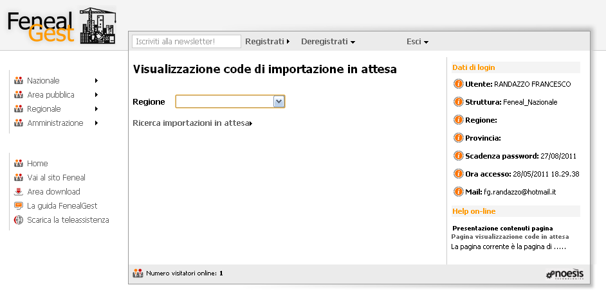
Figura 2-16: Visualizza code in attesa

Calcola codice fiscale

L’utente potrà accedere a tale funzionalità dal menu Area pubblica -> Calcola codice fiscale.
Come mostrato in figura 2-12, la pagina a cui si viene reindirizzati mostra una serie di campi in cui inserire: cognome, nome, data di nascita, sesso, nazione e solo nel caso in cui si selezioni come nazione l’Italia si avrà la possibilità di settare la provincia e quindi il comune di nascita.

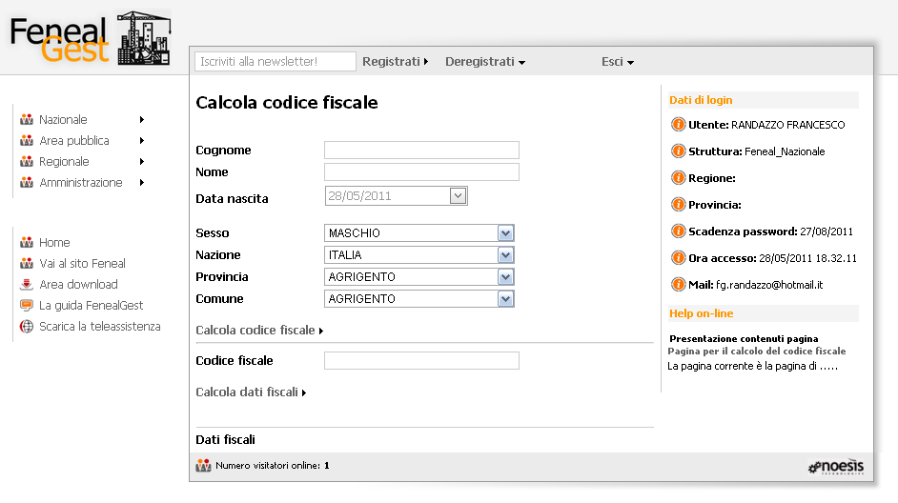
Figura 2-17: Calcola codice fiscale

Premendo su “Calcola codice fiscale” il risultato è automaticamente mostrato nel campo “Codice fiscale”
Nel caso in cui si voglia risalire dal codice fiscale ai dati anagrafici, inserire unicamente il codice fiscale e premere su “Calcola dati fiscali”. Nel campo dati fiscali compariranno nell’ordine: data di nascita, sesso, nazione, provincia e comune di nascita.

Rinnova password

L’utente potrà accedere a tale funzionalità dal menu Area pubblica -> Rinnova password oppure dal menu Rinnova Password a seconda se risulta loggato o meno.
Se trattasi di utente loggato, come mostrato in figura 2-13, verrà richiesta la password corrente e per due volte la digitalizzazione della nuova password. Se trattasi di un utente non loggato come mostrato in figura 2-14, verrà richiesto in aggiunta anche lo user.

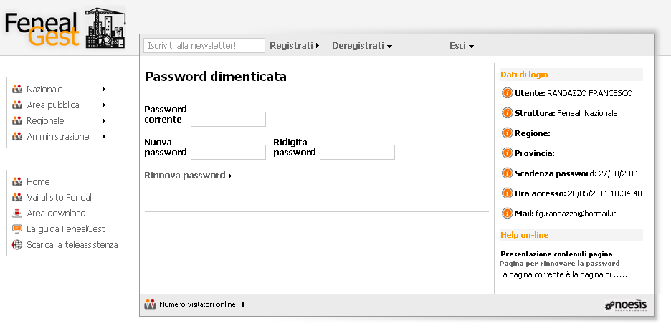
Figura 2-18: Rinnova password per utente loggato

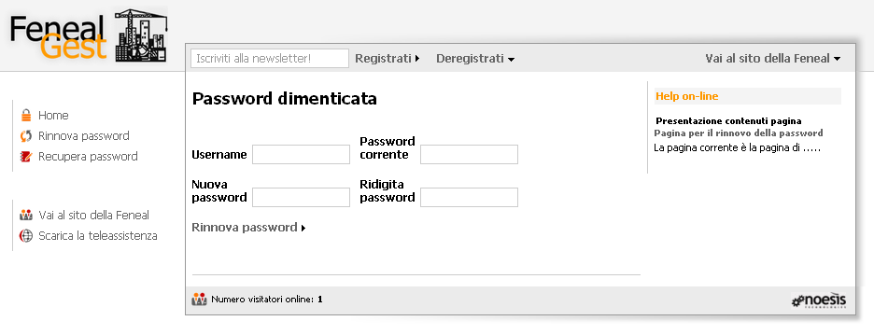
Figura 2-19; Rinnova password per utente non loggato

Premendo il tasto “Rinnova password” in caso di esito positivo la password viene sostituita, mentre a video viene mostrato il messaggio: “Password modificata con successo”.

Password dimenticata

L’utente potrà accedere a tale funzionalità dal menu Area pubblica -> Password dimenticata oppure dal menu Recupera Password a seconda se risulta loggato o meno.
In entrambi i casi, come mostrato in figura 2-15, verrà richiesto lo user.

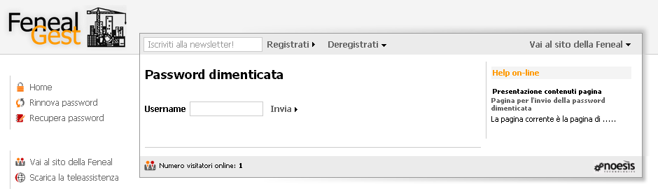
Figura 2-20: Password dimenticata per utente loggato e non

Premendo il tasto “Invia” nel caso di user valido una mail contenete la password verrà inviata all’indirizzo di posta elettronica collegato allo user in questione.

Area Download

L’utente potrà accedere a tale funzionalità direttamente dal menu principale.
Come mostrato in figura 2-16, la pagina a cui si viene reindirizzati mostra i file di download separati per sezioni. Per ciascun download sono mostrati: nome, descrizione e dimensione.

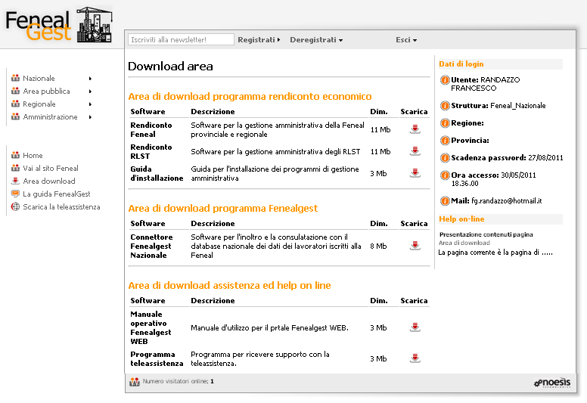
Figura 2-21: Scarica materiali

Premendo il simbolo mostrato in figura 2-17 è possibile avviare l’operazione di download.

Figura 2-22: Link di download

Ricerca utenti

L’utente potrà accedere a tale funzionalità dal menu Amministrazione -> Ricerca utenti. Solo l’utente con ruolo di amministratore nazionale avrà accesso a tale funzionalità.
Come mostrato in figura 2-18, la pagina a cui si viene reindirizzati mostra tre campi in cui inserire: cognome, struttura e risultati per pagina (è consigliabile inserire un numero compreso tra 10 e 50; per valori più bassi verrà automaticamente settato il valore 10, mentre per valori più alti verrà automaticamente settato il valore 50).
Premendo su “Ricerca utente” verrà avviata la ricerca degli utenti presenti all’interno del sistema.

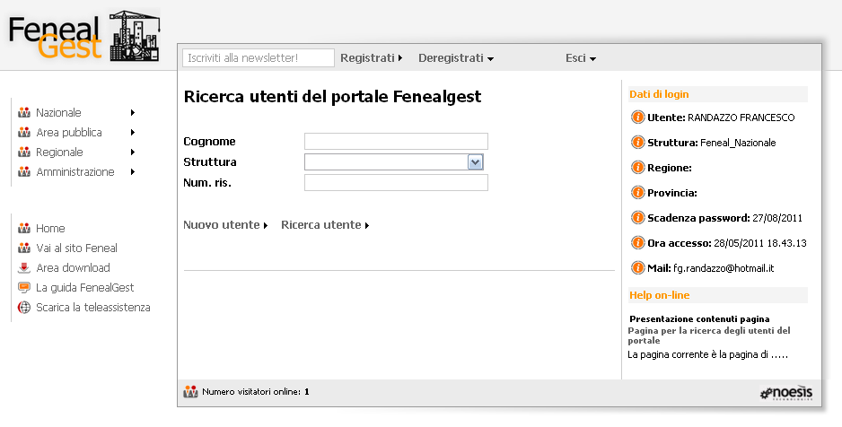
Figura 2-23: Ricerca utenti

Come mostrato in figura 2-19, i risultati della ricerca sono automaticamente inseriti in una griglia dove sono mostrati cognome e nome dell’utente, la sua mail e la struttura. A fondo pagina sono visualizzati due link per scorrere tra le pagine dei risultati, l’intervallo di utenti visualizzati e il numero totale di utenti trovati.

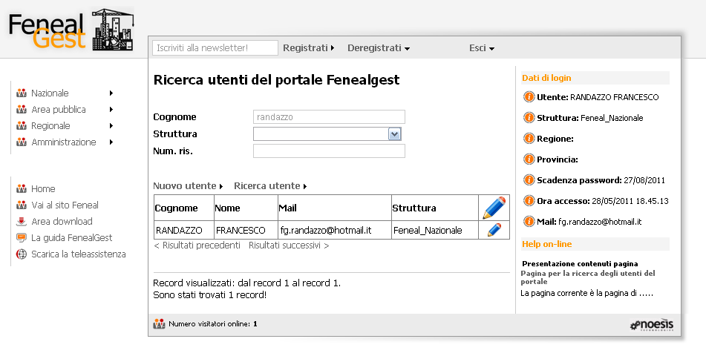
Figura 2-24: Risultato della ricerca utente

Premendo il simbolo mostrato in figura 2-20 è possibile essere reindirizzati ad una pagina di dettaglio dove leggere tutte le informazioni relative all’utente.


Figura 2-25: Link per pagina di modifica

Come mostrato in figura 2-21, all’interno della pagina di dettaglio per il singolo utente, nell’ordine, sono mostrati: cognome, nome, mail, struttura, (a seconda della struttura) regione e provincia, ruoli, user, password, data password, data scadenza password e indicazione di utente bloccato.
Premendo su “Aggiorna utente” sarà possibile aggiornare i dati nel sistema. Invece premendo su “Elimina utente” si eliminerà l’utente dal sistema. Le voci “crea nuovo utente” e “Torna alla ricerca utente” permettono rispettivamente di azzerare i campi per l’inserimento di un nuovo utente (vedi voce Crea utenti) e di tornare sulla pagina di ricerca.
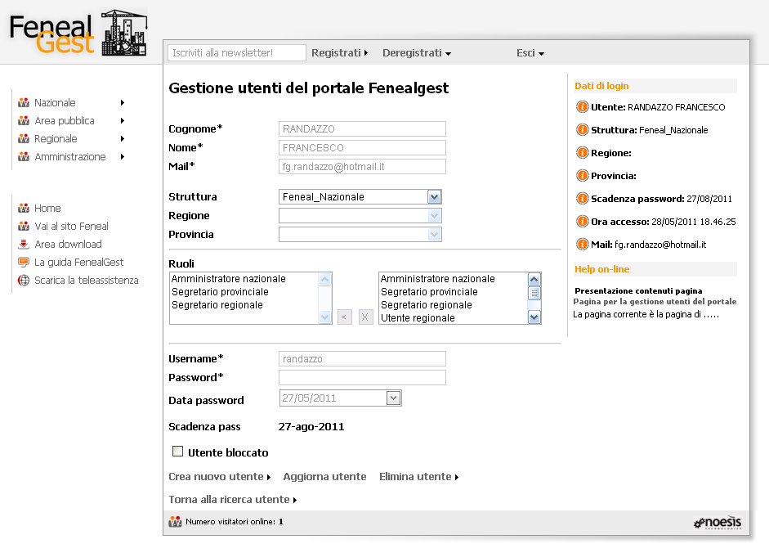
Figura 2-26: Dettaglio utenti

Crea utenti

L’utente potrà accedere a tale funzionalità dal menu Amministrazione -> Crea utenti. Solo l’utente con ruolo di amministratore nazionale avrà accesso a tale funzionalità.
Come mostrato in figura 2-22, la pagina a cui si viene reindirizzati permette di inserire: cognome, nome, mail, struttura, (a seconda della struttura) regione e provincia, ruoli, user, password, data di importazione password, e indicazione di utente bloccato.

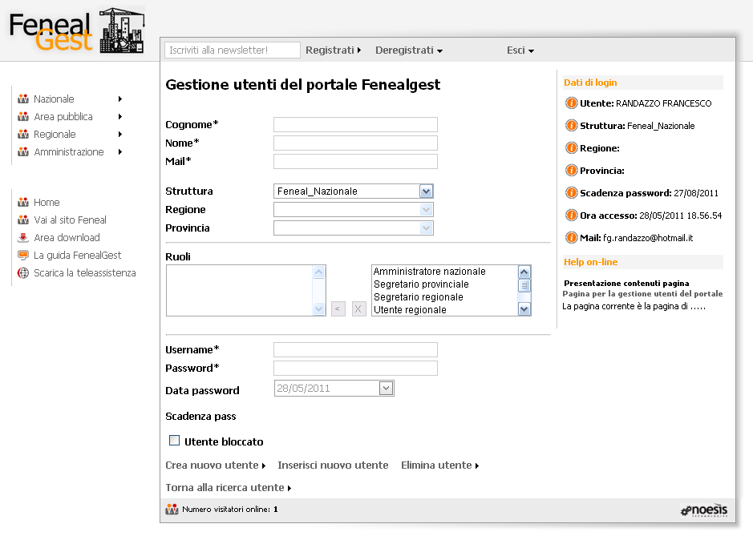
Figura 2-27: Crea utenti

Premendo su “Inserisci nuovo utente” sarà possibile inserire i dati nel sistema. Invece premendo su “Elimina utente” nessuna azione verrà intrapresa. Le voci “Crea nuovo utente” e “Torna alla ricerca utente” permettono rispettivamente di azzerare i campi per l’inserimento di un nuovo utente e di tornare sulla pagina di ricerca.

Verifica invio rendiconti

L’utente potrà accedere a tale funzionalità dal menu Nazionale -> Amministrativo -> verifica invio rendiconti. Solo l’utente con ruolo di amministratore nazionale avrà accesso a tale funzionalità.
Come mostrato in figura 2-26, la pagina a cui si viene reindirizzati mostra un campo dove impostare l’anno e richiede di effettuare una scelta tra i rendiconti regionali o provinciali.
Premendo su “Esegui verifica” verrà avviata la ricerca dei rendiconti presenti all’interno del sistema.

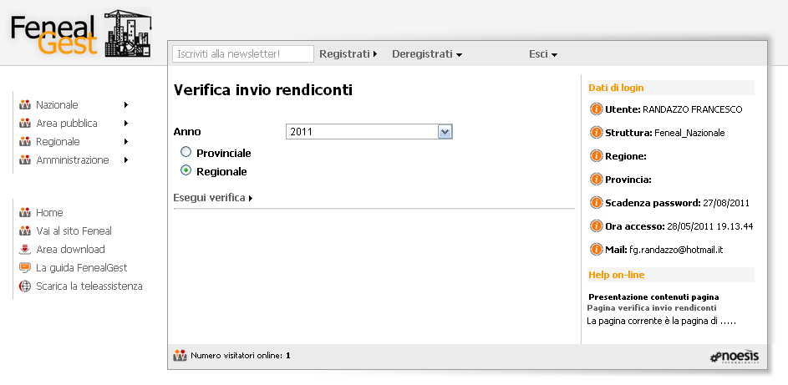
Figura 2-26 Verifica invio rendiconti

Come mostrato in figura 2-27, i risultati della ricerca sono automaticamente inseriti in una griglia dove sono mostrati la descrizione della regione o provincia e l’indicazione dell’effettuato invio.

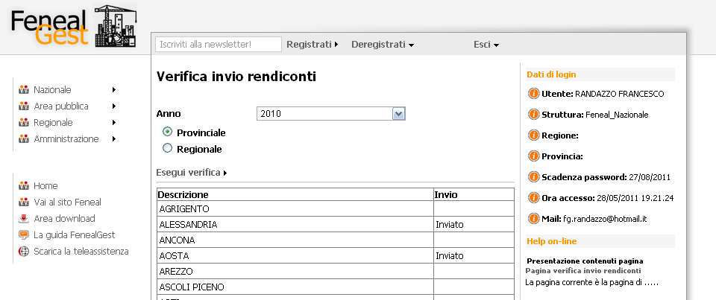
Figura 2-27 Verifica invio rendiconti

Ricerca/visualizza rendiconto

L’utente potrà accedere a tale funzionalità dal menu Nazionale -> Amministrativo -> Ricerca/visualizza rendiconto. Solo l’utente con ruolo di amministratore nazionale avrà accesso a tale funzionalità.
Come mostrato in figura 2-28, la pagina a cui si viene reindirizzati mostra tre campi in cui inserire; regione, provincia, anno e il tipo di formato del file da scaricare. È possibile settare solo regione e anno qualora si voglia un bilancio regionale, oppure regione, provincia e anno qualora si voglia un bilancio provinciale.
Premendo su “Scarica” verrà avviata la ricerca del rendiconto presente all’interno del sistema e quindi il rendiconto verrà salvato sul proprio pc.

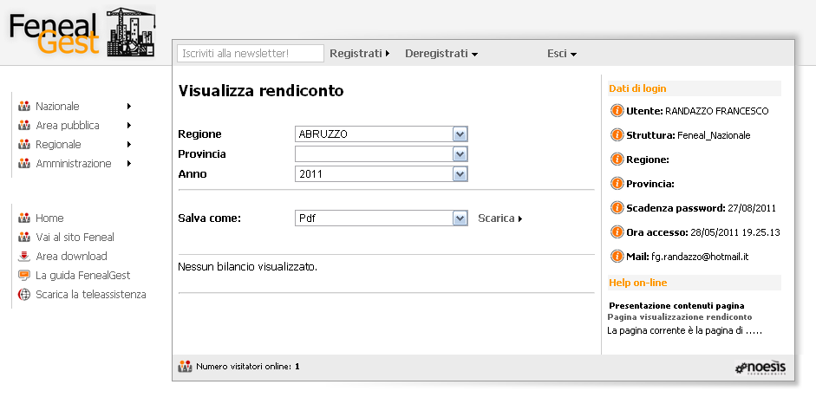
Figura 2-28 Ricerca/visualizza rendiconto

Come mostrato in figura 2-29 (gli importi sono da ritenersi puramente a titolo di esempio), il risultato della ricerca è automaticamente mostrato attraverso una prima zona riepilogativa di anno, regione ed eventualmente provincia, più una seconda zona dove mediante una vista ad albero sono mostrate le descrizioni delle voci di rendiconto con i relativi importi. Mediante i segni “+” e “-“ posti a sinistra delle voci è possibile espandere o implodere le stesse nelle sottovoci che le compongono.
Premendo su “Espandi” tutte le voci di rendiconto saranno espanse nelle loro sottovoci.
Premendo su “Comprimi” tutte le voci di rendiconto saranno implose nelle quattro voci iniziali: Situazione finanziaria iniziale, Situazione finanziaria finale, Spese, Entrate.
È inoltre possibile effettuare un download della vista ad albero visualizzata. Come mostrato in figura 2-28 scegliendo un formato tra: Pdf, Excel ’03, Excel ’07, Rtf e premendo su “Scarica” verrà automaticamente avviato il download.
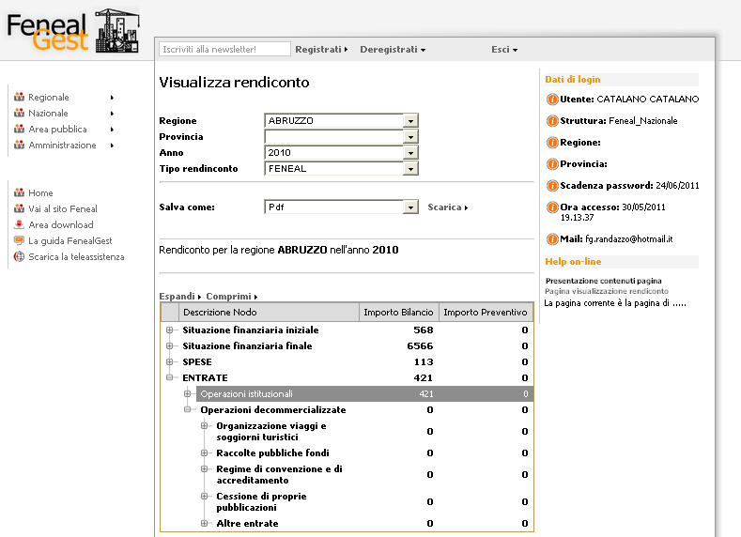
Figura 2-29 Visualizzazione di un bilancio

Come mostrato in figura 2-30 (gli importi sono da ritenersi puramente a titolo di esempio), a fondo pagina è visualizzato uno specchietto riepilogativo del bilancio stesso.

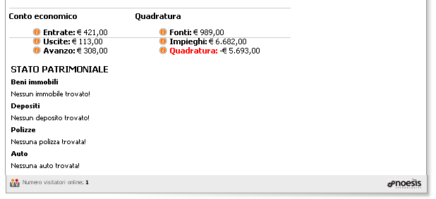
Figura 2-30 Visualizzazione di un rendiconto

Report rendiconto regionale

L’utente potrà accedere a tale funzionalità dal menu Nazionale -> Amministrativo -> Report rendiconto regionale. Solo l’utente con ruolo di amministratore nazionale avrà accesso a tale funzionalità.
Come mostrato in figura 2-31 (gli importi sono da ritenersi puramente a titolo di esempio), la pagina a cui si viene reindirizzati mostra due campi in cui inserire: la tipologia del conto e l’anno.
Ad ogni variazione dei due campi, verrà aggiornata la tabella sottostante. Tale tabella è così costituita:
- sulle righe riporta i nomi delle regioni che hanno esportato il bilancio per l’anno in questione
- sulle colonne riporta la voce o le sottovoci del conto prescelto
- negli incroci riporta l’importo in bilancio per la regione e la voce corrispondente.
- l’ultima colonna riporta il totale delle colonne precedenti per la regione corrispondente.
- l’ultima riga riporta il totale delle righe precedenti per la voce corrispondente.

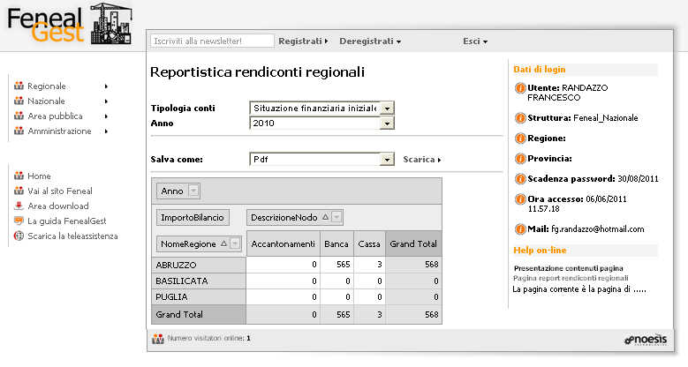
Figura 2-31 Report rendiconto regionale

Report rendiconto provinciale

L’utente potrà accedere a tale funzionalità dal menu Nazionale -> Amministrativo -> Report rendiconto provinciale. Solo l’utente con ruolo di amministratore nazionale avrà accesso a tale funzionalità.
Come mostrato in figura 2-32 (gli importi sono da ritenersi puramente a titolo di esempio), la pagina a cui si viene reindirizzati mostra due campi in cui inserire: la tipologia del conto e l’anno.
Ad ogni variazione dei due campi, verrà aggiornata la tabella sottostante. Tale tabella è così costituita:
- sulle righe riporta i nomi delle regioni, e al loro interno i nomi delle province che hanno esportato il bilancio per l’anno in questione
- sulle colonne riporta la voce o le sottovoci del conto prescelto
- negli incroci riporta l’importo in bilancio per la provincia e la voce corrispondente, oppure la sommatoria degli importi per province afferenti ad una stessa regione.
- l’ultima colonna riporta il totale delle colonne precedenti per la regione o la provincia corrispondente.
- l’ultima riga riporta il totale delle righe precedenti per la voce corrispondente.
Mediante i segni “+” e “-“ posti a sinistra delle regioni è possibile espandere o implodere le stesse nelle province che le compongono.

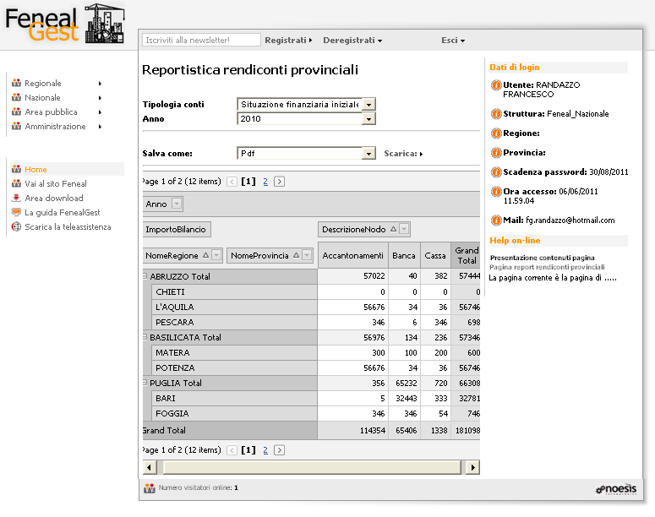
Figura 2-32 Report rendiconto provinciale

Report iscritti

L’utente potrà accedere a tale funzionalità dal menu Nazionale -> Iscritti -> Report iscritti.
Come mostrato in figura 2-33, la pagina a cui si viene reindirizzati mostra tre campi in cui inserire: anno, regione e provincia.
A seconda se l’utente è un amministratore nazionale, un segretario regionale o un segretario provinciale potrà scegliere tutte le regioni e province, oppure solo la sua regione con le province appartenenti negli ultimi due casi.

Ad ogni variazione dei due campi, verrà aggiornata la tabella sottostante. Tale tabella è così costituita:
- sulle righe riporta i nomi delle regioni, e al loro interno i nomi delle province
- sulle colonne riporta le fasce di età dei lavoratori
- negli incroci riporta il numero di lavoratori per la provincia e la fascia corrispondente, oppure la sommatoria del numero di lavoratori per province afferenti ad una stessa regione.
- l’ultima colonna riporta il totale delle colonne precedenti per la regione o la provincia corrispondente.
- l’ultima riga riporta il totale delle righe precedenti per la fascia corrispondente.
Mediante i segni “+” e “-“ posti a sinistra delle regioni è possibile espandere o implodere le stesse nelle province che le compongono.
Grazie alle tre voci in alto, “Settore”, “NomeNazioneNascita” ed “Ente”, è possibile aggiungere ulteriori righe o colonne all’interno della tabella. Per fare questo trascinare la voce desiderata di fianco ad una voce già presente nelle riga o colonna.

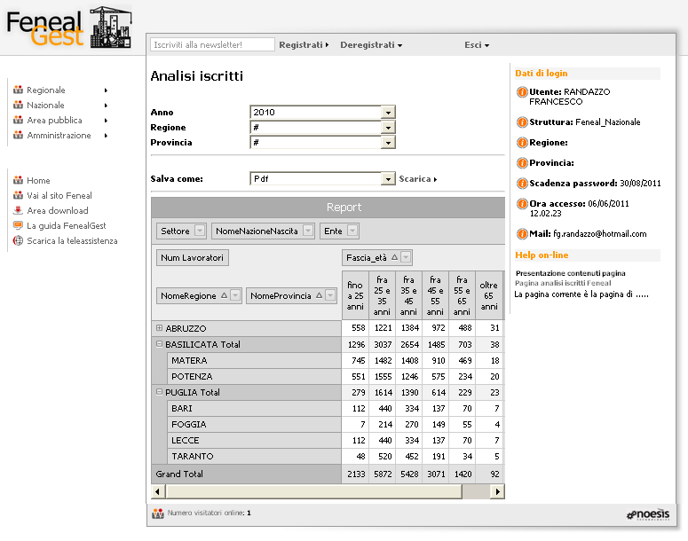
Figura 2-33 Report iscritti

Report rendiconti RLST

L’utente potrà accedere a tale funzionalità dal menu Nazionale -> Iscritti -> Report rendiconti RLST.
Come mostrato in figura 2-34 (gli importi sono da ritenersi puramente a titolo di esempio), la pagina a cui si viene reindirizzati mostra due campi in cui inserire: la tipologia del conto e l’anno.
Ad ogni variazione dei due campi, verrà aggiornata la tabella sottostante. Tale tabella è così costituita:
- sulle righe riporta i nomi delle regioni, e al loro interno i nomi delle province che hanno esportato il bilancio per l’anno in questione
- sulle colonne riporta la voce o le sottovoci del conto prescelto
- negli incroci riporta l’importo in bilancio per la provincia e la voce corrispondente, oppure la sommatoria degli importi per province afferenti ad una stessa regione.
- l’ultima colonna riporta il totale delle colonne precedenti per la regione o la provincia corrispondente.
- l’ultima riga riporta il totale delle righe precedenti per la voce corrispondente.
Mediante i segni “+” e “-“ posti a sinistra delle regioni è possibile espandere o implodere le stesse nelle province che le compongono.

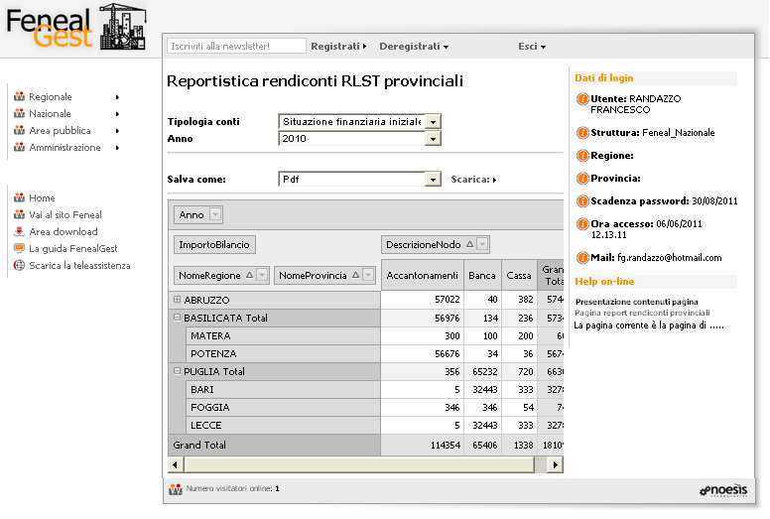
Figura 2-34 Report rendiconti RLST

La guida FenealGest

L’utente potrà accedere a tale funzionalità dalla voce di menu La guida FenealGest.
Come mostrato in figura 2-35, la pagina a cui si viene reindirizzati mostra la guida completa di FenealGest.
.
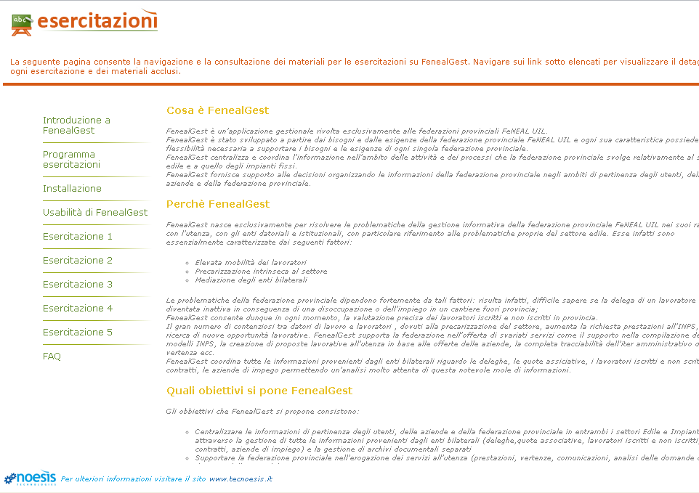
Figura 2-35 La guida FenealGest

Scarica la teleassistenza

L’utente potrà accedere a tale funzionalità dalla voce di menu Scarica la teleassistenza.
Come mostrato in figura 2-36, in basso alla pagina apparirà un’icona mediante la quale poter installare la teleassistenza.

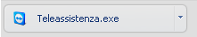
Figura 2-36 Programma scaricato per la teleassistenza

Il Web connector

Installazione Web Connector

Preliminarmente l’utente avrà scaricato sulla propria macchina il file SetupConnector.rar (per maggiori informazioni sulla procedura di download vedere la voce Scarica materiali).
Scompattare il file .rar, quindi aprire la cartella creata e lanciare il file setup.exe. L’installazione potrebbe richiedere altri componenti (NetFramework2.0) cliccare su “installa” per installare tali componenti (cliccare su “avanti”, e accettare i termini della licenza e cliccare su “installa”.
Cliccare su “Avanti”, quindi settare i campi “nome utente” e “società” e cliccare su “avanti” quindi su “installa”. Al completamento della procedura cliccare su “fine”.
Se l’installazione del componente ha avuto successo sul desktop sarà stata creata l’icona “FenealgestWebConnector” come mostrato in figura 3-1.


Figura 3-28: Icona desktop per il WebConnector

Autenticazione

Cliccare sull’icona “FenealgestWebConnector” presente sul desktop per aprire il pannello di login come mostrato in Figura 3-2 e immettere le proprie credenziali. Dopo aver verificato la correttezza delle credenziali in caso positivo verrà mostrato un pannello come mostrato in figura 3-3.

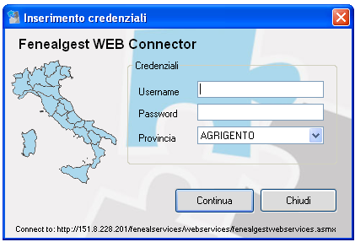
Figura 3-29 Pannello di connessione del WeB COmmector

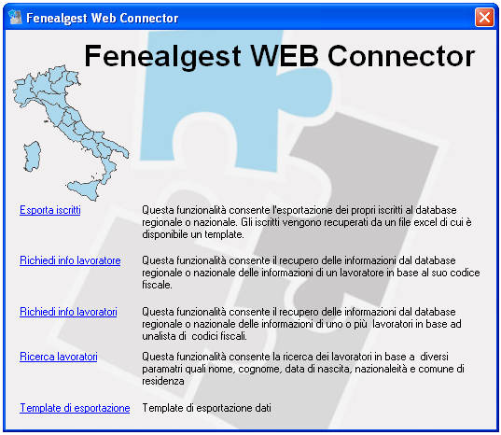
Figura 3-30: Funzionalità web connector

Esporta iscritti

Dopo aver cliccato sulla voce “esporta iscritti” del pannello principale verrà visualizzato un pannelo come in figura 3-4. Al suo interno devono essere settati il responsabile dell’export con eventualmente una mail ad esso collegata dove inviare una notifica dell’esportazione. Indicare se si desidera effettuare l’export a partire da un file Excel o xml e cliccando sulla voce “Nessun file selezionato” indicare il file da esportare (per ulteriori dettagli sul template del file excel fare riferimento alla voce Tempate di esportazione). Settare infine il settore e l’anno (se trattasi di settore EDILE, il sistema richiederà in aggiunta anche l’ente e il semestre come mostrato in figura).

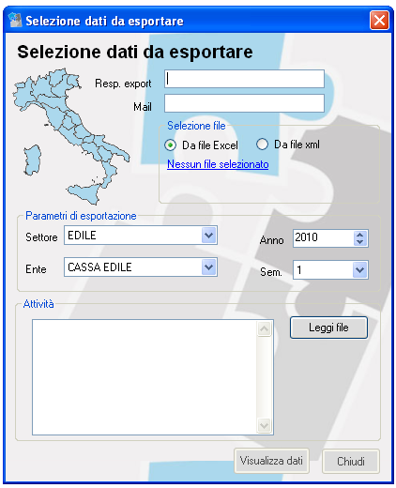
Figura 3-31: Pannello per l’esportazione degli iscritti

Premere il tasto Leggi file per far compiere al sistema una serie di attività preliminari. Nel riquadro attività compariranno tutte le operazioni effettuate dal sistema.
È ora possibile premere il pulsante visualizza dati per l’apertura di un pannello riassuntivo. Sotto forma di tabelle, in alto, saranno riepilogati i dati dei lavoratori, mentre al centro e in basso, saranno rispettivamente visualizzate le iscrizioni e i documenti associati al lavoratore selezionato.
Un esempio di tale pannello è riportato in figura 3-5.
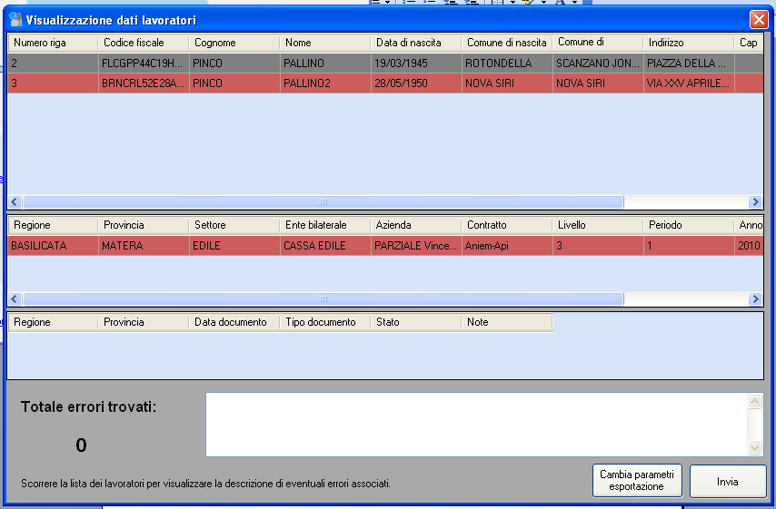
Figura 3-32: Pannello riepilogativo di tutti i dati da esportare

È infine possibile premere il tasto Cambia parametri esportazione se si vogliono variare i parametri precedentemente inseriti, oppure premere il tasto invia per esportare i dati. Attendere l’invio e chiudere i pannelli ancora aperti.

Richiedi info lavoratore

Dopo aver cliccato sulla voce “Richiedi info lavoratore” del pannello principale verrà visualizzato un pannello come in figura 3-6. Al suo interno deve essere immesso il codice fiscale del lavoratore da ricercare. Qualora non si conosca il codice fiscale è possibile cliccare sulla voce “Calcola codice fiscale” per risalire al codice fiscale del lavoratore.
Contrassegnando la voce “Visibilità nazionale” la ricerca verrà effettuata non solo nella regione di competenza, ma su tutta l’area nazionale.

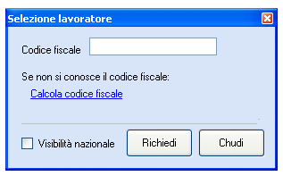
Figura 3-33: Pannello per la richiesta di info lavoratore

Premere il tasto Richiedi per avviare la ricerca e per l’apertura di un pannello riassuntivo. Sull’unica riga presente saranno riportati i dati del lavoratore. Cliccando sul segno “+”, internamente ed in basso mediante due tab, saranno rispettivamente visualizzate le iscrizioni e i documenti associati al lavoratore selezionato.
Un esempio di tale pannello è riportato in figura 3-7.
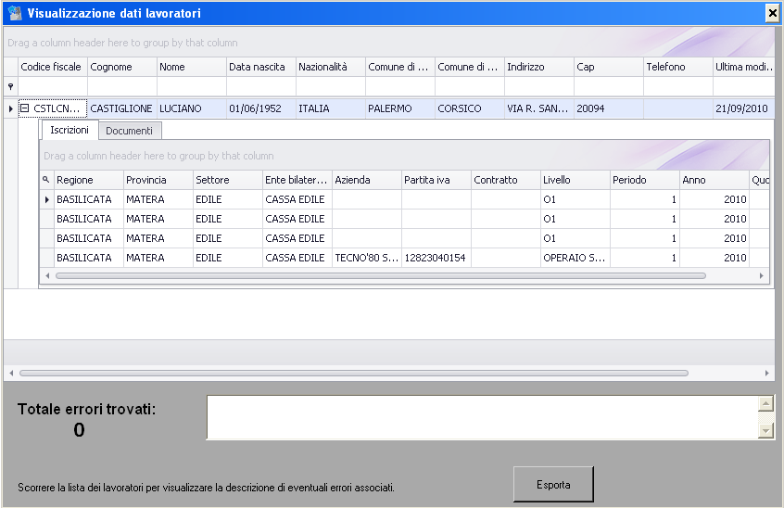
Figura 3-34: Pannello riepilogativo di tutti i dati del lavoratore ricercato

Premere il tasto Esporta per l’apertura di un pannello di gestione dell’esportazione come mostrato in figura 3-8. Attraverso tale pannello è possibile impostare la pagina, stamparla o esportarla in vari formati (PDF, HTML, MHT, RTF, XLS, XLSX, CSV, Text, Image), impostare il colore di sfondo, inserire una filigrana o effettuare una ricerca. Come mostrato in figura 3-9, attraverso questo pannello è possibile impostare altre opzioni di stampa per la sezione principale, quella delle iscrizioni e quella dei documenti. L’ultima opzione in basso permette di stampare unicamente le righe selezionate nel pannello mostrato in figura 3-7.

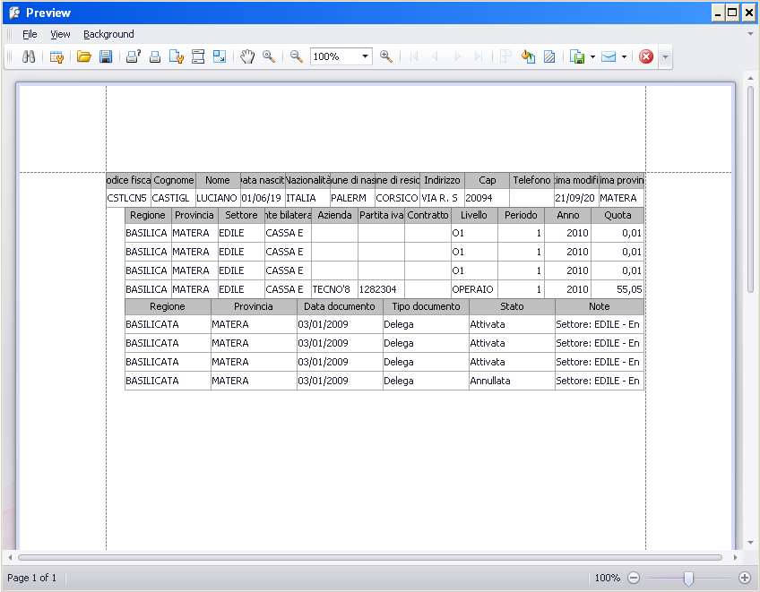
Figura 3-35 Pannello di gestione per l'esportazione

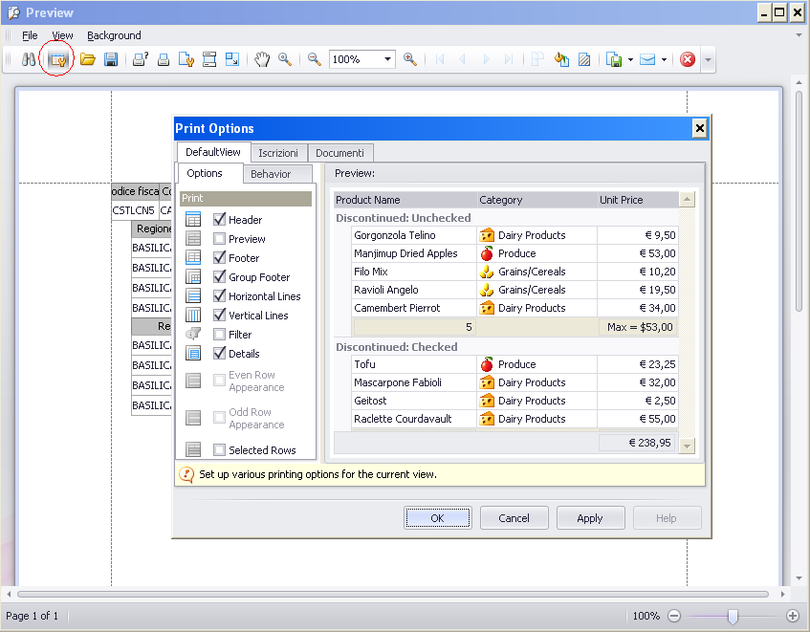
Figura 3-36 Opzioni di stampa per il pannello di gestione dell'esportazione

Richiedi info lavoratori

Dopo aver cliccato sulla voce “Richiedi info lavoratori” del pannello principale verrà visualizzato un pannello come in figura 3-10. Al suo interno deve essere immesso il codice fiscale di ciascun lavoratore da ricercare. Qualora non si conosca il codice fiscale è possibile cliccare sulla voce “Calcola codice fiscale” per risalire al codice fiscale del lavoratore. Dopo la battitura di ciascun codice fiscale sarà sufficiente premere il tasto Aggiungi per tener traccia del codice fiscale.
Alternativamente è possibile importare una lista di codici fiscali da un file txt cliccando sul tasto Importa da file txt.
Contrassegnando la voce “Visibilità nazionale” la ricerca verrà effettuata non solo nella regione di competenza, ma su tutta l’area nazionale.

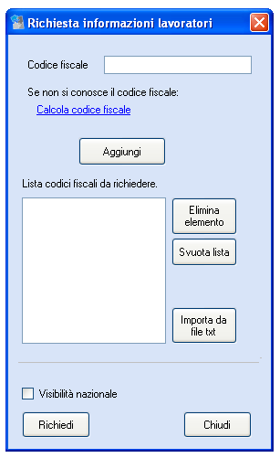
Figura 3-37: Pannello per la richiesta di info lavoratori

Premere il tasto Richiedi per avviare la ricerca e per l’apertura di un pannello riassuntivo. Sulle riga presenti saranno riportati i dati dei lavoratori. Cliccando sul segno “+”, internamente ed in basso mediante due tab, saranno rispettivamente visualizzate le iscrizioni e i documenti associati al lavoratore selezionato.
Un esempio di tale pannello è riportato in figura 3-11.
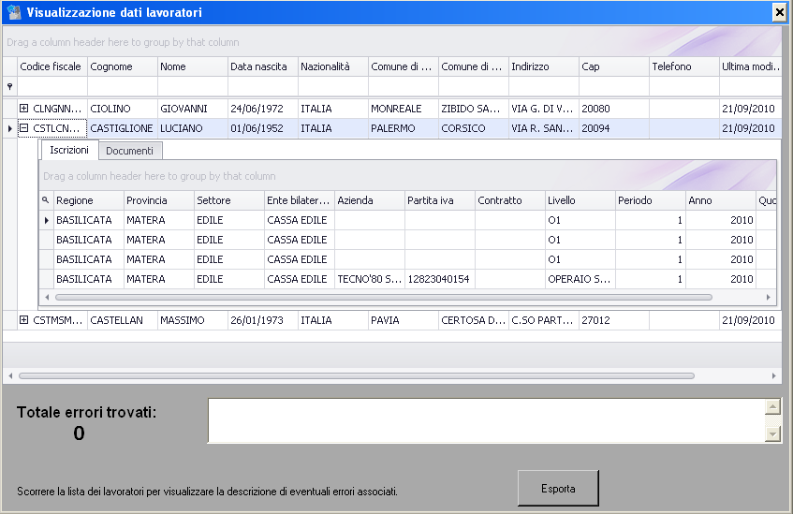
Figura 3-38: Pannello riepilogativo di tutti i dati dei lavoratori ricercati

Premere il tasto Esporta per l’apertura di un pannello di gestione dell’esportazione come mostrato in figura 3-12. Attraverso tale pannello è possibile impostare la pagina, stamparla o esportarla in vari formati (PDF, HTML, MHT, RTF, XLS, XLSX, CSV, Text, Image), impostare il colore di sfondo, inserire una filigrana o effettuare una ricerca. Come mostrato in figura 3-13, attraverso questo pannello è possibile impostare altre opzioni di stampa per la sezione principale, quella delle iscrizioni e quella dei documenti. L’ultima opzione in basso permette di stampare unicamente le righe selezionate nel pannello mostrato in figura 3-11.

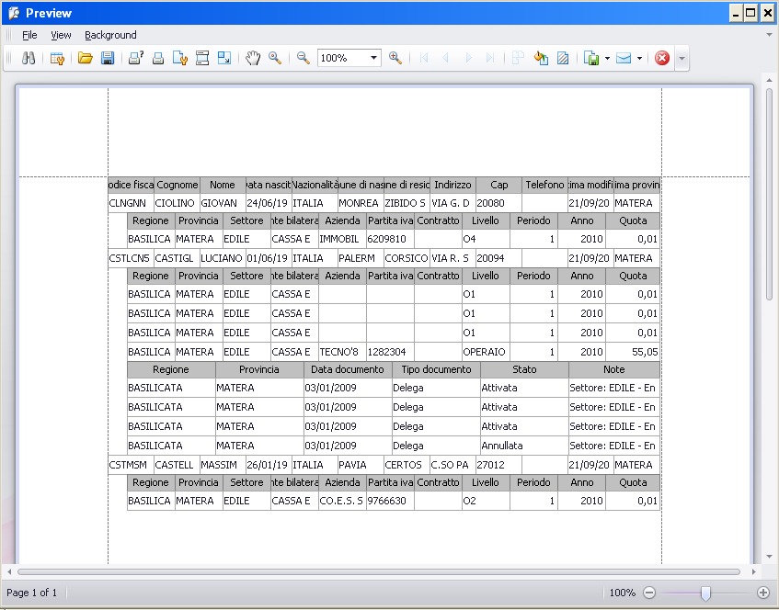
Figura 3-39 Pannello di gestione per l'esportazione

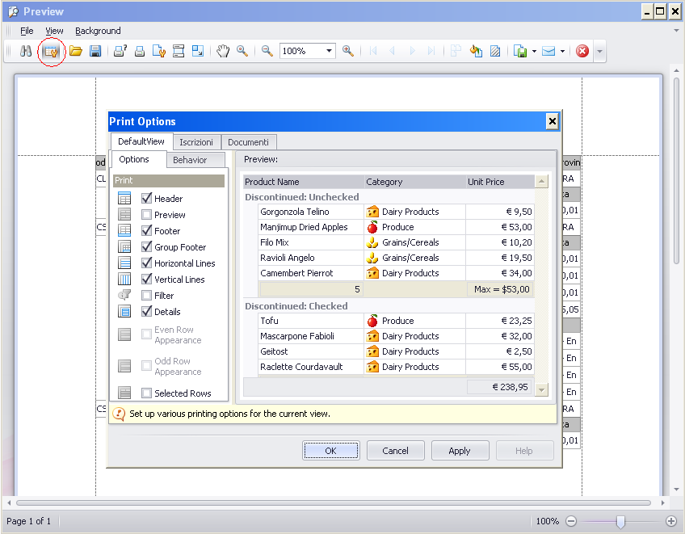
Figura 3-40 Opzioni di stampa per il pannello di gestione dell'esportazione

Ricerca lavoratori

Dopo aver cliccato sulla voce “Ricerca lavoratori” del pannello principale verrà visualizzato un pannello come in figura 3-14. Se si sceglie di effettuare la ricerca per anagrafica, i possibili campi di ricerca sono: cognome, nome, data di nascita (attivazione tramite contrassegno), nazionalità, la provincia di residenza e il comune di residenza. Se al contrario si sceglie di effettuare la ricerca per azienda, i possibili campi di ricerca sono: partita iva e denominazione dell’azienda.
Contrassegnando la voce “Visibilità nazionale” la ricerca verrà effettuata non solo nella regione di competenza, ma su tutta l’area nazionale.

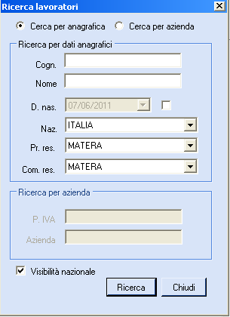
Figura 3-41: Pannello per la ricerca lavoratori

Premere il tasto Richiedi per avviare la ricerca e per l’apertura di un pannello riassuntivo. Sulle riga presenti saranno riportati i dati dei lavoratori. Cliccando sul segno “+”, internamente ed in basso mediante due tab, saranno rispettivamente visualizzate le iscrizioni e i documenti associati al lavoratore selezionato. Va fatto notare che per motivi legati alla sicurezza il sistema non restituisce più di 200 risultati. Un messaggio informativo è mostrato nel riquadro in basso all’interno del pannello.
Un esempio di tale pannello è riportato in figura 3-15.
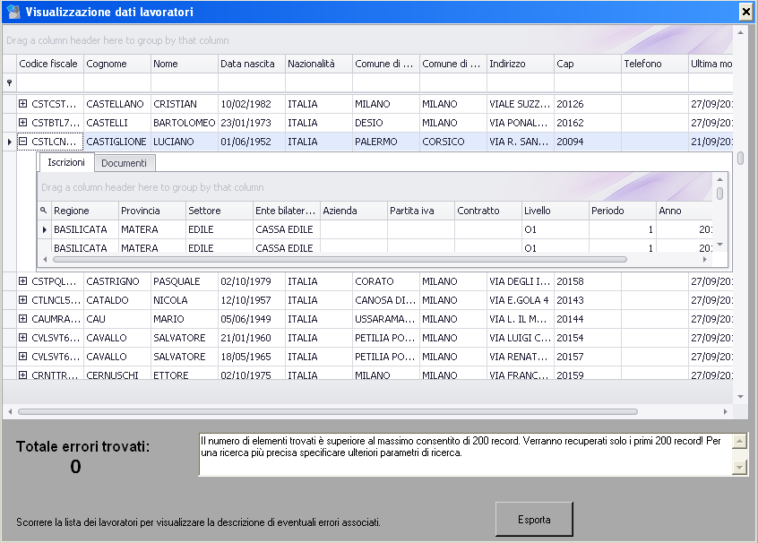
Figura 3-42: Pannello riepilogativo di tutti i dati dei lavoratori ricercati

Premere il tasto Esporta per l’apertura di un pannello di gestione dell’esportazione come mostrato in figura 3-16. Attraverso tale pannello è possibile impostare la pagina, stamparla o esportarla in vari formati (PDF, HTML, MHT, RTF, XLS, XLSX, CSV, Text, Image), impostare il colore di sfondo, inserire una filigrana o effettuare una ricerca. Come mostrato in figura 3-17, attraverso questo pannello è possibile impostare altre opzioni di stampa per la sezione principale, quella delle iscrizioni e quella dei documenti. L’ultima opzione in basso permette di stampare unicamente le righe selezionate nel pannello mostrato in figura 3-15.

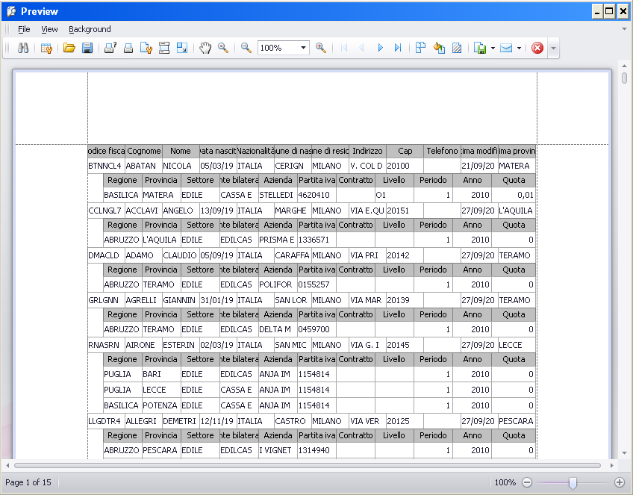
Figura 3-43 Pannello di gestione per l'esportazione

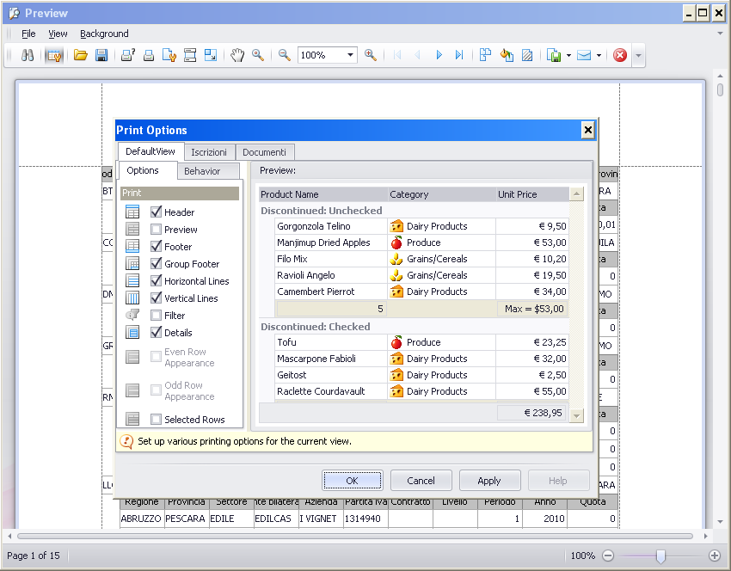
Figura 3-44 Opzioni di stampa per il pannello di gestione dell'esportazione

Template di esportazione

Dopo aver cliccato sulla voce “Template di esportazione” del pannello principale verrà aperto un file excel da usare come template per le esportazioni. Nell’ordine le colonne di cui si compone sono: codice fiscale (valore obbligatorio e a sedici caratteri), cognome utente (obbligatorio), nome utente (obbligatorio), data di nascita utente, comune di nascita, comune, indirizzo, cap, telefono1, azienda impiego, contratto, quota, livello.

Integrazione Fenealgest

Impostare le credenziali

Per impostare le credenziali di esportazione all’interno di FenealGest accedere ai dati di segreteria dal menu Segreteria -> Segreteria.
Andare sul tab Ragione sociale per impostare la provincia di riferimento come mostrato in figura 37. Andare infine sul tab Credenziali db nazionale e impostare e impostare il proprio user name e password come mostrato in figura 4-1.

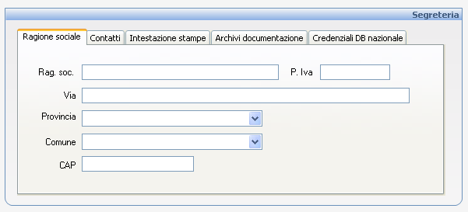
Figura 4-45: Tab per impostare la provincia di riferimento

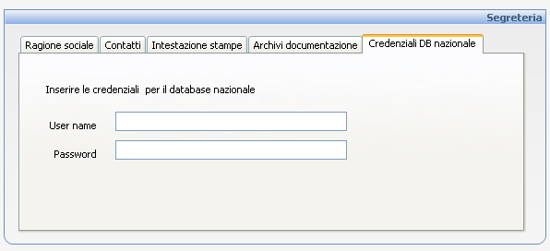
Figura 4-46: tab per impostare le proprie credenziali

Richiamare il Web Connector

Per richiamare il Web Connector dall’interno di FenealGest selezionare dal menu Strumenti -> Connettore Feneal Nazionale.

Informazioni dal web

Per ricevere informazioni dal web circa un lavoratore, all’interno di FenealGest accedere ai dati di un lavoratore dal menu Utenti -> Anagrafica.
Ricercare l’utente desiderato come di consueto in FenealGest.
Per ricevere informazioni dal web cliccare sul penultimo tasto in basso a destra come quello mostrato in figura 4-3.

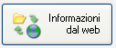
Figura 4-47; tasto per la richiesta di informazioni dal web

Verrà quindi mostrato il pannello del web connector per la funzionalità Richiedi info lavoratore con il campo codice fiscale valorizzato con il valore dell’utente visualizzato in Fenealgest. Per ulteriori dettagli vedere la voce Richiedi info lavoratore del Web Connectore..

Ricerca dal web

Per effettuare una ricerca dal web, all’interno di FenealGest accedere ai dati di un lavoratore dal menu Utenti -> Anagrafica.
Ricercare l’utente desiderato come di consueto in FenealGest.
Per effettuare la ricerca dal web cliccare sull’ultimo tasto in basso a destra come quello mostrato in figura 4-4.

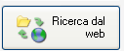
Figura 4-48; tasto per la richiesta di informazioni dal web

Verrà quindi mostrato il pannello del web connector per la funzionalità Ricerca lavoratori. Per ulteriori dettagli vedere la voce Ricerca Lavoratori del Web Connector.

Esportare i dati

Per effettuare una esportazione dei dati dall’interno di FenealGest accedere al menu Reportistica -> Report iscritti.
Impostare il settore e solo nel caso in cui si selezioni come settore quello EDILE si dovrà impostare anche l’ente, e richiedere il report come di consueto in FenealGest. Un esempio è mostrato in Figura 4-5.

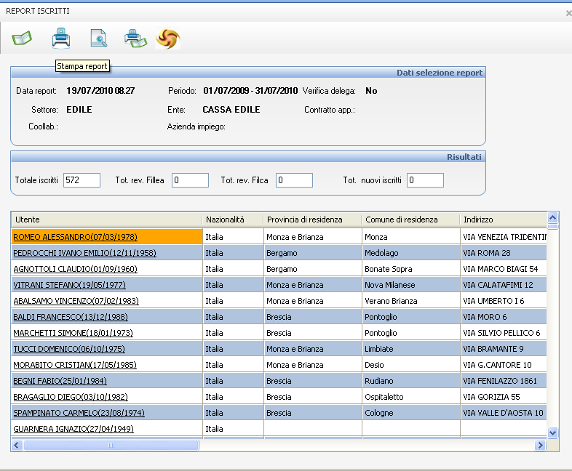
Figura 4-49: Report iscritti

Cliccare sul tasto in alto a destra come quello mostrato in figura 4-6 per avviare la procedura di esportazione e visualizzare un pannello come in figura 4-7.


Figura 4-50: Tasto per avviare l’esportazione

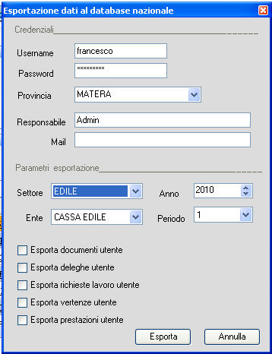
Figura 4-51: Pannello per l’esportazione dei dati da FenelaGest

All’interno del pannello sono già impostate le credenziali del Web Connector (se non dovessero essere impostate vedere la voce Impostare le credenziali). Si dovrà specificare inoltre, il settore e l’anno (se trattasi di settore EDILE, il sistema richiederà in aggiunta anche l’ente e il semestre come mostrato in figura). Infine si potranno contrassegnare una serie di voci a seconda delle informazioni che si vogliono esportare.
È ora possibile premere il pulsante continua per l’apertura di un pannello riassuntivo. Sotto forma di tabelle, in alto, saranno riepilogati i dati dei lavoratori, mentre al centro e in basso, saranno rispettivamente visualizzate le iscrizioni e i documenti associati al lavoratore selezionato.
Un esempio di tale pannello è riportato in figura 4-8.
Figura 4-52: : Pannello riepilogativo di tutti i dati da esportare

È infine possibile premere il tasto Cambia parametri esportazione se si vogliono variare i parametri precedentemente inseriti, oppure premere il tasto invia per esportare i dati. Attendere l’invio e chiudere i pannelli ancora aperti.

Richiesta informazioni lavoratori

Per effettuare una richiesta informazioni lavoratori dall’interno di FenealGest accedere al menu Reportistica -> Report lavoratori non iscritti.
Impostare la provincia di residenza e richiedere il report come di consueto in FenealGest. Un esempio è mostrato in Figura 4-9

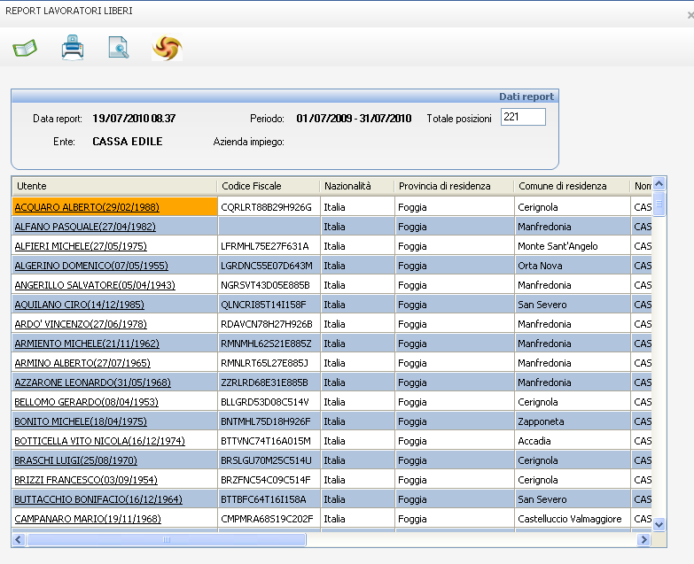
Figura 4-53: Report lavoratori non iscritti

Cliccare sul tasto in alto a destra come quello mostrato in figura 4-10 per avviare la procedura di esportazione.
Figura 4-54: Tasto per avviare l’esportazione

Per ulteriori dettagli vedere la voce Richiedi info lavoratori del Web Connector.

Traccia Esportazione provinciale È la traccia di una avvenuta esportazione dati da parte di un segretario provinciale. La sua struttura dati è la seguente: - Autore - Data - Provincia - Periodo - Percorso Log errori ultima importazione pubblicata

